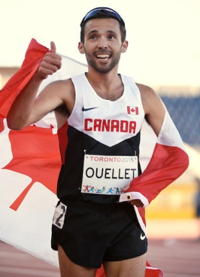
Profil d’athlète

Guillaume Ouellet
« Run hard or go home »

Sport pratiqué : Para-athlétisme
Particularités : Classement B3, personne handicapée visuelle depuis 2005
Naissance : 3 octobre 1986, à Victoriaville
Membre : Association sportive des aveugles du Québec (ASAQ)
Club d’athlétisme Université Laval
Taille/Poids : 5 pieds 9 pouces / 137 lbs
Profession : Étudiant en technique de comptabilité et gestion
Mentions : Récipiendaire de la Bourse Loto-Québec 2014

Classement aux championnats provinciaux

2015 Soirée Rouge et Or (Québec, Québec) 8e position sur 36
5000m Record canadien T13 (14m36.35s)

2014 Championnat provincial toutes catégories (Québec, Québec) 24e Position sur 43
1500m (4m06.09s)

5000m 9e position sur 20
Record canadien sur 5000m T13 (15m04.07s)

2014 Championnat provinciaux de l’Ontario 1500m (Ottawa, Ontario) 17e position sur 28 (4m01.22s)

2013 Championnat provincial en salle 3000m (Toute catégorie) Médaille BRONZE

Classement aux championnats nationaux

2016 Championnat canadien (Edmonton, Alberta) Champion canadien
5000m T13 (15:05.34)
2015 Championnat canadien (Edmonton, Alberta) 24e Position sur 28
1500m (4m04.05s)

2014 London Distance Series 5K (London, Ontario) 7e position
5000m Record canadien T13 (15m04.20)

2014 Championnat Canadien 1500m T13 (Moncton, Canada) Médaille OR
1500m Champion Canadien T13 (4:14.26)

Classement aux championnats nationaux (suite)
2013 Championnat Canadien (Moncton, Canada) Médaille OR
1500m Champion Canadien T13 (4:07.43)

2012 Championnat Canadien (Calgary, Canada) Médaille BRONZE
1500m T13 (4:24.58)

  - Classement aux championnats internationaux

2016 XV Jeux Paralympiques (Rio de Janeiro, Brésil) 4e position
5000m T13 (14m54.98s)

2016 XV Jeux Paralympiques (Rio de Janeiro, Brésil) 9e position
1500m Record canadien T13 (3m57.98s)

2016 John Thomas Terrier Classic (Boston, Massachusetts) *Record personnel
3000m (8 :38.77)

2015 Championnats du monde 5000m T13 (Doha, Qatar) Médaille OR

2015 Championnats du monde 1500m T13 (Doha, Qatar) 6e position

2015 Jeux Parapanaméricains 1500m T13 (Toronto, Canada) Médaille OR

2013 Championnat du Monde IPC 1500m T13 (Lyon, France) 4e position

